***[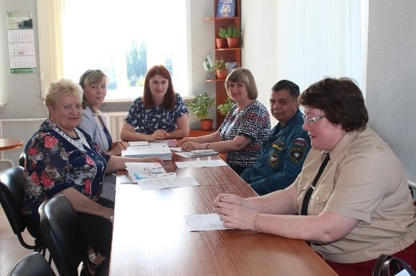](http://www.45шумиха.рф/tinybrowser/fulls/images/komissii/ohrtruda/0_003.jpg)заседание межведомственной комиссии по охране труда***

**24 июня 2019**

|  |
| --- |
|  |

29 мая 2019 года в Администрации Шумихинского района состоялось заседание межведомственной комиссии по охране труда.

Председательствовала: первый заместитель Главы Шумихинского района – Двизова О. В.

На повестке дня были рассмотрены следующие вопросы:

1. С докладом о результате выполнения решения предыдущего заседания комиссии выступила, Гатаулина С.В. Были заслушаны: ИП Синицына О.И. и ИП Шакиров Р.В. об исправлении ситуации по не своевременному прохождению периодических медицинских осмотров работниками и не проведение специальной оценки условий труда.

2. О прохождении в 2019 году периодических медицинских осмотров работниками предприятий Шумихинского района доложила Терентьева М.Л. – специалист-эксперт Территориального отдела Управления Роспотребнадзора по Курганской области в Щучанском, Шумихинском и Сафакулевском  районах.

Заслушали представителя ООО «Яровит»  о причинах не прохождения работниками периодических медицинских осмотров перед посевной компанией и принятых мерах по исправлению данной ситуации.

3. С результатами проведения специальной оценки условий труда на предприятиях и организациях Шумихинского района ознакомила Гатаулина С.В. – главный специалист по охране труда Шумихинского района.

Заслушали Главу Кушмянского сельсовета – Сорокину О.Л. о причинах не завершения в срок специальной оценки условий труда и принятых мерах по исправлению данной ситуации.

4. Турчик В.А. – ведущий специалист-уполномоченный ГУ Курганского регионального отделения ФСС РФ информировала о выполнении предприятиями Шумихинского района подачи заявок в ФСС на предупредительные  меры от несчастных случаев на производстве.

Информация принята к сведению, по всем вопросам приняты соответствующие решения.

Дата создания: 26-02-2020